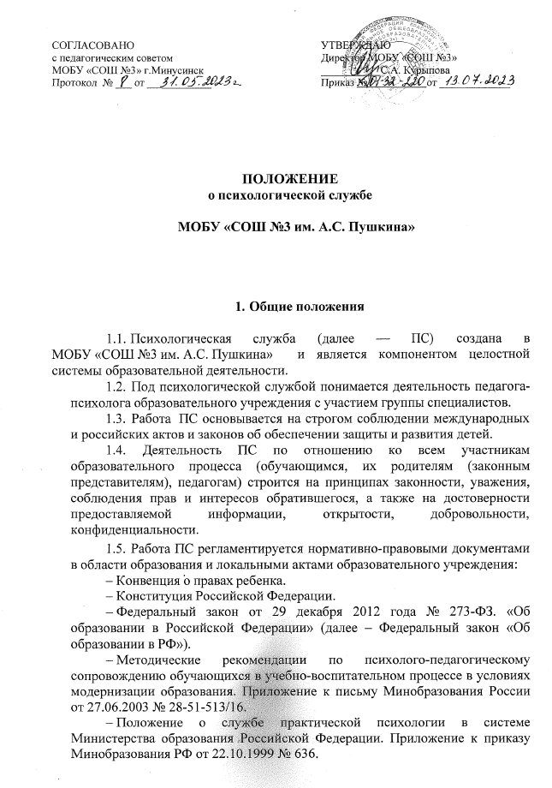

* Положение о психолого-медико-педагогическом консилиуме (ПМПк) образовательного учреждения. Письмо Минобразования РФ от 27.03.2000

№ 27/901-6.

* Распоряжение Министерства просвещения Российской Федерации

«Об утверждении примерного Положения о психолого-педагогическом консилиуме образовательной организации» от 09.09.2019 № Р-93.

* «Концепция развития психологической службы в системе образования в Российской Федерации на период до 2025 года» (утв. Минобрнауки России от 19.12.2017).
* Распоряжение Минпросвещения России от 28.12.2020 № Р-193 «Об утверждении методических рекомендаций по системе функционирования психологических служб в общеобразовательных организациях» (вместе с «Системой функционирования психологических служб в общеобразовательных организациях. Методические рекомендации»).
* Методические рекомендации по системе функционирования психологических служб в общеобразовательных организациях – 2020.
* Профессиональный стандарт «Педагог-психолог (психолог в сфере образования».
* Этический кодекс педагога-психолога службы практической психологии образования России.
* Устав образовательного учреждения.
* Должностные инструкции сотрудников ПС.
  + 1. **Цели и задачи ПС**

2.1. Цель ПС – психологическое сопровождение личностной и социальной адаптации обучающихся, создание социальных и психологических условий для их успешного освоения образовательной программы и психологического развития в ситуациях взаимодействия в доброжелательной среде образовательно-воспитательного пространства образовательного учреждения.

* + 1. Задачи ПС:
       1. Выявление и учет обучающихся, нуждающихся в сопровождении специалистов ПС.
       2. Определение конкретных видов и форм сопровождения обучающихся, нуждающихся в поддержке специалистов ПС.
       3. Оказание специалистами ПС комплексной поддержки нуждающимся обучающимся на основании запросов участников образовательного процесса.
       4. Содействие созданию доброжелательной среды, эмоционального, психологического комфорта в образовательном учреждении.
       5. Обеспечение межведомственного взаимодействия по оказанию помощи обучающимся и их семьям.
       6. Проведение социальной и психологической реабилитации обучающихся, находящихся в социально опасном положении.
       7. Участие специалистов ПС в работе психолого-педагогического консилиума (далее – ППК).
       8. Содействие развитию психологической компетентности участников образовательного процесса
       9. Содействовать совершенствованию качества освоения обучающимися образовательной программы, образовательной и воспитательной деятельности и развитию имиджа образовательного учреждения в целом.

**3. Функции ПС**

1. Социально-педагогическая:
   1. Оказание квалифицированной социально-педагогической помощи учащимся в саморазвитии, самопознании, самооценке, самоутверждении, самореализации.
   2. Усиление позитивных влияний и нейтрализация или переключение негативных влияний социальной среды.
   3. Использование имеющего арсенала межведомственного взаимодействия и правовых норм для защиты прав и интересов личности обучающихся.
   4. Оказание помощи в разрешении межличностных конфликтов, снятие депрессивного состояния.
   5. Организация социально-психологических консультаций для участников образовательного процесса.
   6. Организация системы профилактических мер по предупреждению отклоняющегося (девиантного) и преступного (делинквентного) поведения обучающихся.
   7. Изучение и анализ морально-психологического фона в учебном учреждении, социально-психологических условий развития обучающегося с целью выявления воздействия на личность обучающегося и разработка необходимых мер оптимизации.
2. Психолого-педагогическая:
   1. Содействие созданию психолого-педагогических условий для успешного освоения обучающимися образовательной программы, формированию психологической устойчивости, сохранению и укреплению их психофизического здоровья и эмоционального благополучия.
   2. Содействие полноценному и личностному развитию обучающихся.
   3. Подготовка обучающихся к новой социальной и психологической ситуации развития на очередной ступени обучения.
   4. Оказание сопровождения обучающимся, нуждающимся в особых обучающих программах и специальных формах организации деятельности.
   5. Участие в создании оптимальных условий для развития и жизнедеятельности обучающихся в моменты инновационных изменений работы образовательного учреждения.
   6. Профилактическая и пропедевтическая работа со всеми участниками образовательного процесса по развитию у обучающихся конструктивных личностных новообразований в разных возрастных периодах.
   7. Обучение педагогов образовательного учреждения и родителей (законных представителей) обучающихся развивающему конструктивному общению с обучающимися.
   8. Содействие формированию психологической компетентности педагогов образовательного учреждения и родителей (законных представителей) обучающихся в закономерностях развития обучающихся, в вопросах обучения и воспитания.
3. **Основные направления и виды деятельности ПС**
   1. Основные направления деятельности ПС.
      1. Практическое направление: организация и проведение в соответствии с целями и задачами ПС психодиагностической, коррекционно-развивающей, консультационной, профилактической, просветительской работы по запросам родителей, обучающихся и педагогов.
      2. Прикладное направление: создание системы повышения психологической компетентности педагогических кадров, а также разработка и внедрение программ обучения психологическим знаниям и навыкам всех участников образовательного процесса.
      3. Научно-исследовательское направление: в соответствии с целью ПС – разработка и проведение исследований в рамках комплексной системы психодиагностической, коррекционно-развивающей работы, ориентирован- ной на саморазвитие и исследовательскую деятельность.
   2. Виды деятельности ПС.
      1. Социально-педагогическое и психолого-педагогическое просвещение – приобщение педагогов, родителей обучающихся и самих обучающихся к психологическим и социальным знаниям.
      2. Социально-педагогическая и психолого-педагогическая профи- лактика – сохранение, укрепление и развитие психического и социального здоровья обучающихся на всех этапах школьного возраста.
      3. Консультирование – индивидуальное, групповое, семейное.
      4. Диагностическая работа – выявление особенностей психического и социального развития обучающихся, сформированности определенных психологических и социальных новообразований, соответствия уровня умений, знаний, навыков, личностных и межличностных особенностей требованиям общества.
      5. Коррекционно-развивающая деятельность – составление реко- мендаций по работе с обучающимися, имеющими проблемы в обучении, поведении.
      6. Межведомственное взаимодействие – осуществление взаимо- действия с учреждениями и организациями города для привлечения соответствующих специалистов в решении актуальных вопросов обучающихся и их родителей.

4.2.6. Проектная и экспертная деятельность – участие специалистов ПС в работе консилиумов, комиссий, в работе по созданию проектов и программ в образовательном учреждении.

4.10. Информационная деятельность – предоставление информации о работе СП службы Учредителю, распространение передового опыта работы ПС в профессиональном сообществе на разных уровнях взаимодействия, освещение работы ПС на сайте образовательного учреждения.

1. **Состав ПС**
   1. В состав ПС (по согласованию) входят:
      * заместитель директора по учебно-воспитательной работе;
      * социальный педагог;
      * педагог-психолог;
      * учитель-логопед;
      * учитель-дефектолог;

5.2 Состав ПС утверждается приказом директора образовательного учреждения в начале учебного года.

1. **Обязанности и права сотрудников ПС**
   1. Сотрудники ПС обязаны:
      1. Участвовать в работе региональных семинаров, конференций, проводимых вышестоящими организациями; постоянно повышать свой профессиональный уровень.
      2. Отчитываться о ходе и результатах проводимой работы перед администрацией образовательного учреждения.
      3. Рассматривать запросы и принимать решения строго в пределах своей профессиональной компетенции.
      4. В решении всех вопросов исходить из интересов обучающегося.
      5. Работать в тесном контакте с администрацией, педагогическим коллективом и родителями (законными представителями) обучающихся.
      6. Хранить в тайне сведения, полученные в результате диагностической и консультативной работы, если ознакомление с ними не является необходимым для осуществления педагогического аспекта коррекционно-развивающей работы.
      7. Информировать участников педагогических советов, психолого- педагогических консилиумов, администрацию образовательного учреждения о задачах, содержании и результатах проводимой работы в рамках, гарантирующих соблюдение п.6.5. данного Положения.
   2. Сотрудники ПС имеют право:
      1. Принимать участие в педагогических советах, ППК, консилиумах, группах медиации.
      2. Посещать уроки, внеклассные и внешкольные мероприятия с целью проведения наблюдений за поведением и деятельностью обучающихся.
      3. Знакомиться с необходимой для работы документацией.
      4. Проводить в образовательном учреждении групповые и индивидуальные психологические, психолого-педагогические, социально- педагогические исследования.
      5. Требовать от должностных лиц образовательного учреждения предоставления сведений, необходимых для работы социально- психологической службы.
      6. Публиковать обобщенный опыт своей работы в научных и научно-популярных изданиях, на сайте образовательного учреждения, в электронной среде профессиональных сообществ.
      7. Вести работу по пропаганде социально-психолого- педагогических знаний путем лекций, бесед, выступлений, тренинговых занятий.
      8. Обращаться в случае необходимости через администрацию образовательного учреждения с ходатайствами в соответствующие организации по вопросам, связанным с оказанием помощи обучающимся.
      9. Осуществлять личный прием обучающихся, их родителей (законных представителей).
      10. Участвовать в руководстве социально-педагогической, психологической и психолого-психологической практикой (практической подготовкой) студентов колледжей, вузов.
      11. В своей работе руководствоваться этическими принципами, изложенными в профессиональных этических кодексах и профессиональных стандартах.
2. **Документация ПС**

В перечень основных документов, используемых специалистами ПС в работе, могут входить (по согласованию с руководителем образовательного учреждения):

* приказ о создании ПС;
* Положение о ПС;
* план работы ПС;
* журнал учета обращений (запросов) педагогов, обучающихся, родителей (законных представителей);
* аналитический годовой отчет ПС;
* Положение о Консультационном пункте ПС;
* методические рекомендации для участников образовательного процесса.

1. **Ответственность сотрудников и организация деятельности ПС**
   1. Ответственность сотрудников ПС.

Сотрудники ПС несут персональную ответственность за:

* точность определения степени психического и социального развития и достоверность представленной информации;
* адекватность диагностических, коррекционных и иных методов, использованных в работе ПС;
* ход и результаты работы с обучающимися разных возрастных групп;
* обоснованность выдаваемых рекомендаций, вырабатываемых решений, за правильность заключений.
  1. Сотрудники ПС несут ответственность:
* за оформление и сохранность протоколов обследований и другой документации ПС;
* разработку и реализацию индивидуальной программы реабилитации и адаптации несовершеннолетнего, находящегося в социально опасном положении;
* в установленном законодательством Российской Федерации порядке за жизнь и здоровье обучающихся во время индивидуальных и групповых консультаций и иных психолого-педагогических мероприятий, а также за нарушение прав и свобод обучающихся во время проведения подобных мероприятий;
* за неисполнение или ненадлежащее исполнение без уважительных причин Устава и Правил внутреннего распорядка образовательного учреждения, законных распоряжений директора образовательного учреждения и иных локальных актов, должностных обязанностей,

установленных настоящим Положением, специалисты ПС несут дисциплинарную ответственность в порядке, определенном трудовым законодательством;

* за виновное причинение образовательному учреждению или участникам образовательного процесса ущерба в связи с исполнением (неисполнением) своих должностных обязанностей (специалисты ПС несут материальную ответственность в порядке и в пределах, установленных трудовым и (или) гражданским законодательством).
  1. Организация деятельности ПС.
     1. Психологическая служба создается, реорганизуется и ликвидируется приказом директора образовательного учреждения.
     2. Руководство деятельностью ПС службы осуществляет заместитель директора по учебно-воспитательной работе.
     3. Специалисты ПС рассматривают вопросы и принимают решения строго в рамках своей профессиональной компетенции, ведут работу в соответствии с планом.
     4. Итоги работы специалисты ПС отражают в аналитическом годовом отчете.
     5. Специалисты ПС хранят профессиональную тайну, не распространяют сведения, полученные в результате диагностической, консультативной работы, если ознакомление с ними не является необходимым для осуществления педагогического аспекта коррекции и может нанести ущерб обучающемуся и его окружению.
     6. Специалисты ПС ведут учет и контроль поступивших обращений педагогов, несовершеннолетних и совершеннолетних обучающихся, родителей (законных представителей) обучающегося.
     7. Сотрудники ПС осуществляют свою деятельность, руководствуясь запросами, поступающими от всех участников образовательного процесса, работают в тесном контакте со всеми участниками образовательного процесса.
     8. В зависимости от специфики рассматриваемого вопроса (по согласованию) к работе службы могут привлекаться заместители директора образовательного учреждения, классные руководители, специалисты межведомственного взаимодействия.
     9. В решении всех проблем ПС руководствуется интересами обучающихся и задачами его обучения и всестороннего гармоничного развития, реализуя принцип «Не навреди!»
     10. За применение методов воспитания, связанных с физическим и (или) психическим насилием над личностью обучающегося, а также совершение иного аморального поступка специалисты ПС могут быть освобождены от занимаемой должности в соответствии с трудовым законодательством и Федеральным законом «Об образовании в РФ».

1. **Заключительные положения**
   1. Настоящее Положение о ПС является локальным нормативным актом образовательного учреждения, принимается на педагогическом совете, согласовывается с родительским комитетом и утверждается (либо вводится в действие) приказом директора образовательного учреждения.
   2. Все изменения и дополнения, вносимые в настоящее Положение, оформляются в письменной форме в соответствии действующим законодательством Российской Федерации.
   3. Положение принимается на неопределенный срок. Изменения и дополнения к Положению принимаются в порядке, предусмотренном п.9.1 настоящего Положения.
   4. После принятия Положения (или изменений и дополнений отдельных пунктов и разделов) в новой редакции предыдущая редакция автоматически утрачивает силу.